ビニール袋を利用して、少量の水でご飯を炊く方法
※以前の全町避難訓練で実演した非常用節水おにぎりの炊き出しが好評でレシピを希望する人が多かったので、これを考案・工夫した上町自主防災会女性部の方に作り方を書いてもらい、再度お配りします。皆さんもぜひお試しのうえ、さらに工夫してみて下さい。
2024/10/6 布佐地区自治会連合会
１．ナベにお湯を沸かす
沸かすのは、飲用に適さない水（雨水など）でもかまいません。

２．白米の汚れを落とし、軽く水(飲用水)を通す
時間があれば15～30分くらい飲用水に浸すと良いでしょう。

３．調味料を作る
最初から味をつけておくと、出来上がりをそのまま食べられます。
○塩味……飲用水＋塩（適量）
○おかか味……飲用水＋削り節＋しょうゆ（適量）
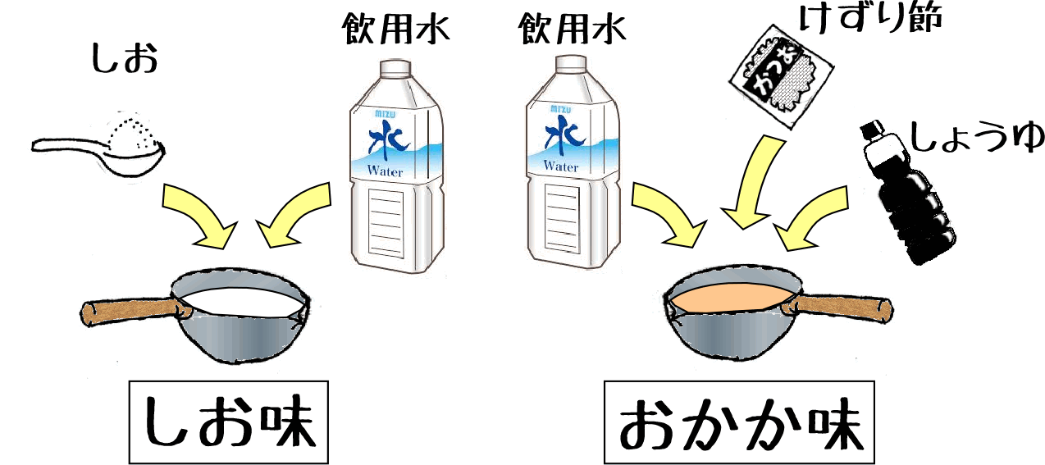

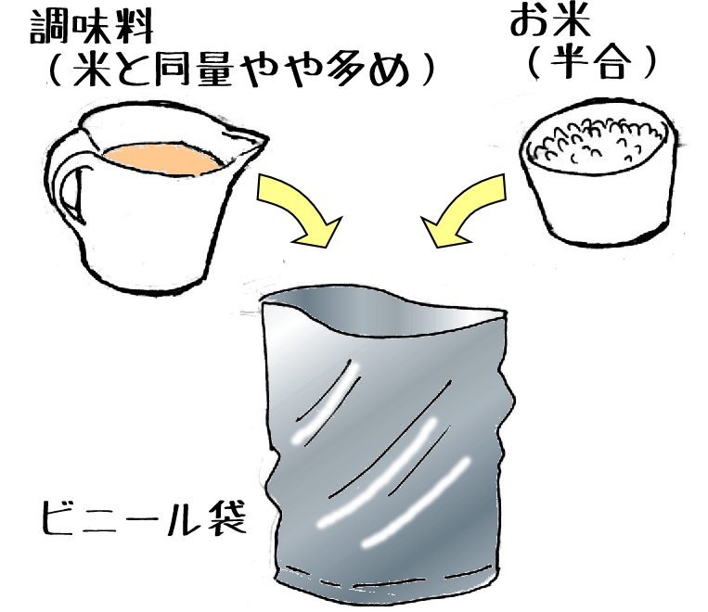
４．ビニール袋にお米と調味料を一食分づつ小分けして入れる
お米……半合
調味料……米よりは少し多めに

おかか味の場合は、削り節をよく混ぜます。
（ウラに続く→）

５．ビニール袋の空気を抜きながら口元をきつくしばる。
空気が残っていると浮いてしまうので上手に炊けません。
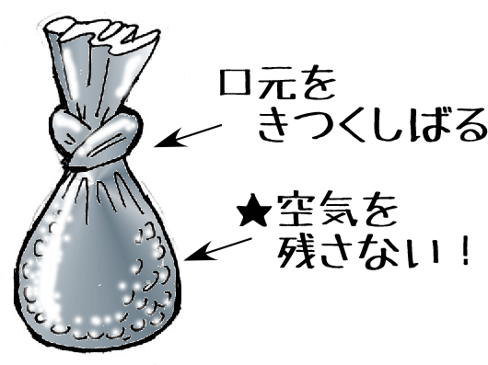
６．お湯の中に大きなザルを入れる
ビニール袋がナベのふちに直に触れないようにするためです。ビニール袋がナベに触ると、ビニールが溶けて穴が開いてしまうことがあります。

７．ナベの中にお米の入ったビニール袋を入れる
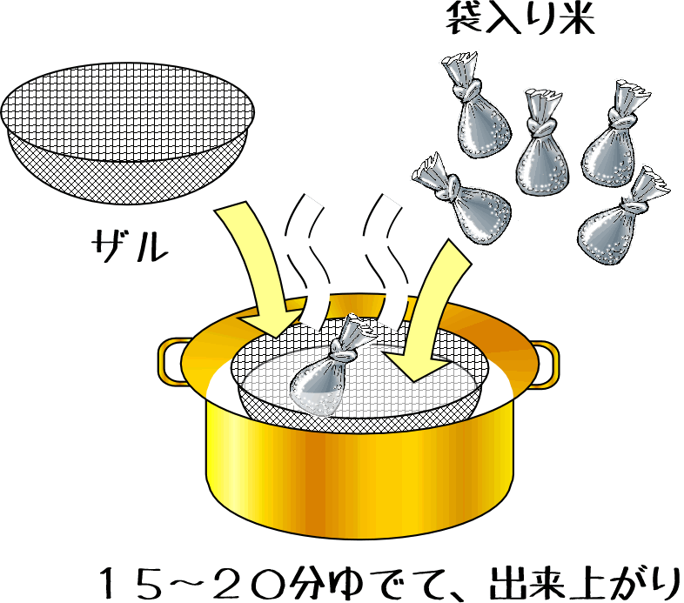
８．約15～20分くらいゆでる
やけどに注意しながら指でご飯粒の固さを確かめてみて、炊けていればＯＫです。

９．出来上がり
ナベから取り出して袋の上から形を整えて、食べるときまで袋は破らずにおきます。

◎その他同じ方法でビニール袋に野菜（じゃがいも、にんじん、ブロッコリー、キャベツなど）を入れてお湯に通せば温野菜も作れます。
